REQUERIMENTO nº 065/2022
Súmula: - Requer ao Executivo – Excelentíssimo Prefeito Igor Soares, junto a Secretaria de Esporte e Lazer, Sr. Claudio Dutra, sobre o início das obras da Arena Jd. Rainha, bem como o projeto de Implantação de equipamento público destinado as práticas esportivas, no terreno declarado de utilidade pública conforme o decreto 5.574 de 17 de setembro de 2020, situado na Rua Benedito Dias Siqueira, Jardim da Rainha nesta urbe.
REQUEIRO à Mesa, após ouvido o Douto Plenário na forma regimental vigente, seja oficiado ao Excelentíssimo Igor Soares, Prefeito Municipal, para que interceda junto a Secretaria de Esporte e Lazer, sobre o andamento das benfeitorias, bem como o projeto de Implantação de equipamento público destinado às práticas esportivas, no terreno de domínio público conforme o decreto 5.574 de 17 de setembro de 2020, situado na Rua Benedito Dias Siqueira, Jardim da Rainha no nosso Município.
Justificativa
Senhor Presidente: -
Senhores Vereadores: -
Senhoras Vereadoras:

Volto a solicitar através desta propositura, informações quanto ao andamento para o início das obras, que irá contemplar o bairro do Jardim Rainha, junto ao terreno que foi desapropriado, conforme Decreto nº 5.574 de 17 de setembro de 2020.
É necessário, que haja um ambiente propício ao lazer e prática de esportes para os munícipes da região e bairros adjacentes acredito beneficiará a todos os moradores.
Sendo assim, solicito a esses competentes órgãos de nossa administração informações sobre o cronograma de início das obras referente ao local supracitado. Cabe-me informar que este pedido já foi objeto do Requerimento nº 939/21, deste vereador.
Sem mais para o momento, peço para que analisem e incluam o pedido em seu cronograma.

Sala das Sessões Bemvindo Moreira Nery, 25 de janeiro de 2022. 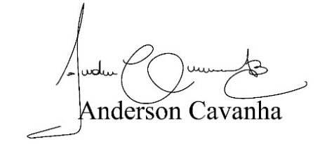
(Bruxão Cavanha-PL)
Vereador

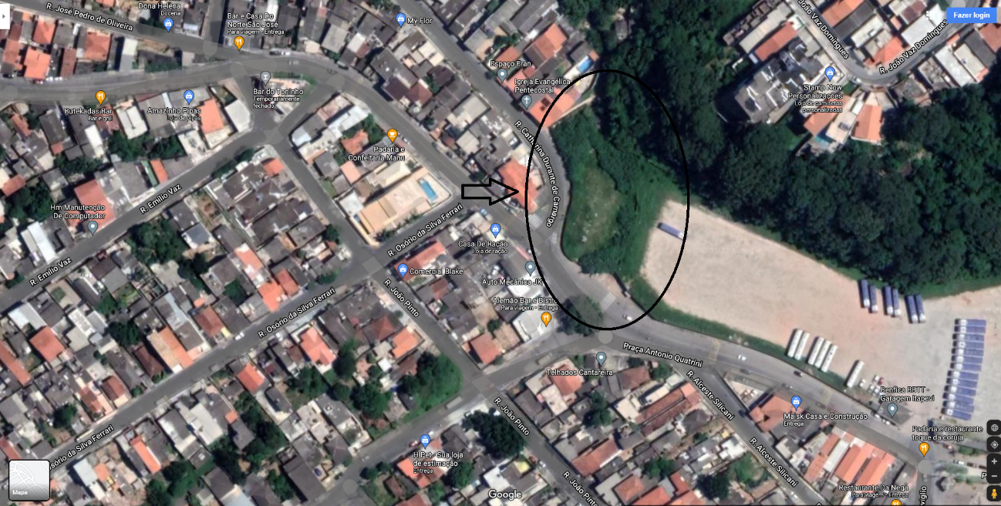

Anexo 1:
DECRETO Nº 5.574 DE 17 DE SETEMBRO DE 2020

“DECLARA DE UTILIDADE PUBLICA para desapropriação por via amigável ou judicial, o imóvel DESIGNADO COMO GLEBA iii b, COM ÁREA TOTAL DE 1.400,92 METROS QUADRADOS, ObJETO DA MATRíCULA 85.541 DO CARTÓRIO DE REGISTRO DE IMÓVEIS DE COTIA/SP, LOCALIZADO NO BAIRRO DENOMINADO JARDIM DA RAINHA, município e comarca de Itapevi, Estado de São Paulo, de propriedade DE “SOLIMÓVEIS CONSTRUTORA, IMOBILIáRIA E INCORPORADORA LTDA.”

IGOR SOARES EBERT, Prefeito do Município de Itapevi/SP, no uso das atribuições que lhe são conferidas por lei,
CONSIDERANDO que, o bairro Jardim da Rainha, é localidade desprovida de aparelho público destinado à práticas esportivas por parte dos munícipes;
CONSIDERANDO que, os moradores do bairro Jardim da Rainha, e bairros vizinhos, têm formulado inúmeros pedidos para implantação de equipamento público destinado à praticas;
CONSIDERANDO que, o imóvel indicado para desapropriação, está situado em local estratégico, de modo a atender aos moradores do bairro Jardim da Rainha e ainda, de fácil acesso aos moradores dos bairros vizinhos do Bela Vista, Parque Wey, Vale do Sol, Vila Aurora e outros, visto que pelos viários que cortam referidos bairros, circulam linhas de ônibus, e modo a facilitar o deslocamentos dos futuros usuários do equipamento público;

DECRETA:
Art. 1º - Fica declarado de utilidade pública para ser desapropriado por via amigável ou judicial, uma área de terras com 1.400,92 m2 (um mil, quatrocentos metros e noventa e dois centímetros quadrados), denominado Gleba III B matriculado no RI de Cotia sob nº 85.541, localizado no loteamento “Vale do Sol”, na Rua Benedito Dias Siqueira, e que se destina a implantação de equipamento público para práticas esportivas, com a seguinte descrição técnica “Confrontando (de frente) com a Avenida Vereador Claudionor Bruno (antiga Avenida Vale do Sol), com azimute de 29°09’27” e distância de 25,16m, segue até o marco P2A de coordenada Norte (Y) 7.394.103,20m, Este (X) 303.157,52 m; daí, com azimute de 12/46’16” e distância de 11,53m, segue até o marco P2B de coordenada Norte (Y) 7.394.114,45 m, Este (X) 303.160,07 m; daí, com azimute de 5/18’03” e distância de 3,90m, segue até o marco P2C de coordenada Norte (Y) 7.394.118,33 m, Este (X) 303.160,43 m; daí, com azimute de 351/25’01” e distância de 20,03m segue até o marco P2D de coordenada Norte (Y) 7.394.138,14 m, Este (X) 303.157,44 m; daí, com azimute de 336/17’07” e distância de 16,91m, segue até o marco P2E de coordenada Norte (Y) 7.394.153,62 m, Este (X) 303.150,64 m; daí, com azimute de 334/16’59” e distância de 8,16 m, segue até o marco P2F de coordenada Norte (Y) 7.394.160,97 m, Este (X) 303.147,10 m (confrontando do marco “P2A ao P2F” com a RUA BENEDITTO DIAS SIQUEIRA do lado esquerdo de quem da frente do imóvel olha); daí, confrontando com o Lote 01 da Quadra G do Loteamento Jardim da Rainha, com azimute de 50/05’17” e distância de 15,87m, segue até o marco M3 de coordenada Norte (Y) 7.394.171,15 m, Este (X) 303.159.27 m; daí, confrontando com a PROPRIEDADE DE SOLIMÓVEIS CONSTRUTOTA, IMOBILIÁRIA E INCORPORADORA LTDA.(nos fundos), com azimute de 134/55’51” e distância de 40,96m, segue até o marco P3 de coordenada Norte (Y) 7.394.142,22 m, Este (X) 303.188,27 m. Finalmente do marco P3 segue até o marco P2, (início da descrição), confrontando com a GLEBA IV DE PROPRIEDADE DE B.B TURISMO (do lado direito de quem da gente do lote olha), com azimute de 189/15’36”, e distância de 50,77m, fechando assim o perímetro acima descrito com a área de 1.400,92m2.
O imóvel está cadastrado na municipalidade sob nº 23.141.14.82.0001.00.000 e encontra-se matriculado junto ao Cartório de Imóveis de Cotia/SP sob nº 85.541, de propriedade de Solimóveis Construtora, Imobiliária e Incorporadora Ltda.

Art. 2º - A área de que trata o art. 1.º deste Decreto, destina-se a criação e implantação de equipamento público a ser disponibilizado aos moradores do bairro Jardim da Rainha e bairros circunvizinhos, e destinado às práticas esportivas;
Art. 3º - As despesas decorrentes da execução do disposto neste Decreto, correrão por conta das dotações orçamentárias consignadas em Lei Orçamentária Anual.
Art. 4º - Do valor indenizável, pela presente desapropriação, deverão ser compensados eventuais valores correspondentes a créditos tributários, não tributários e referentes ao passivo ambiental se existente na área ou em nome do proprietário da área desapropriada.
Art. 5.º - Para fins de imissão provisória na posse do imóvel, fica autorizada a invocação de caráter de urgência, na forma do disposto no artigo 15 do Decreto-Lei Federal n.º 3.365 de junho de 1941, observada a redação que lhe foi conferida pelo artigo 2.º da Lei Federal n.º 2.786, de 21 de maio de 1956.
Art. 6.º - Este Decreto entra em vigor na data de sua publicação.
Art. 7.º - Revogam-se as disposições em contrário.
Prefeitura do Município de Itapevi, 17 de setembro de 2020.

IGOR SOARES EBERT
PREFEITO
Publicado, no Diário Oficial do Município de Itapevi, afixado no lugar de costume e registrado em livro próprio, na Prefeitura do Município de Itapevi, aos 17 de setembro de 2020.

WAGNER JOSÉ FERNANDES
SECRETÁRIO DE GOVERNO

